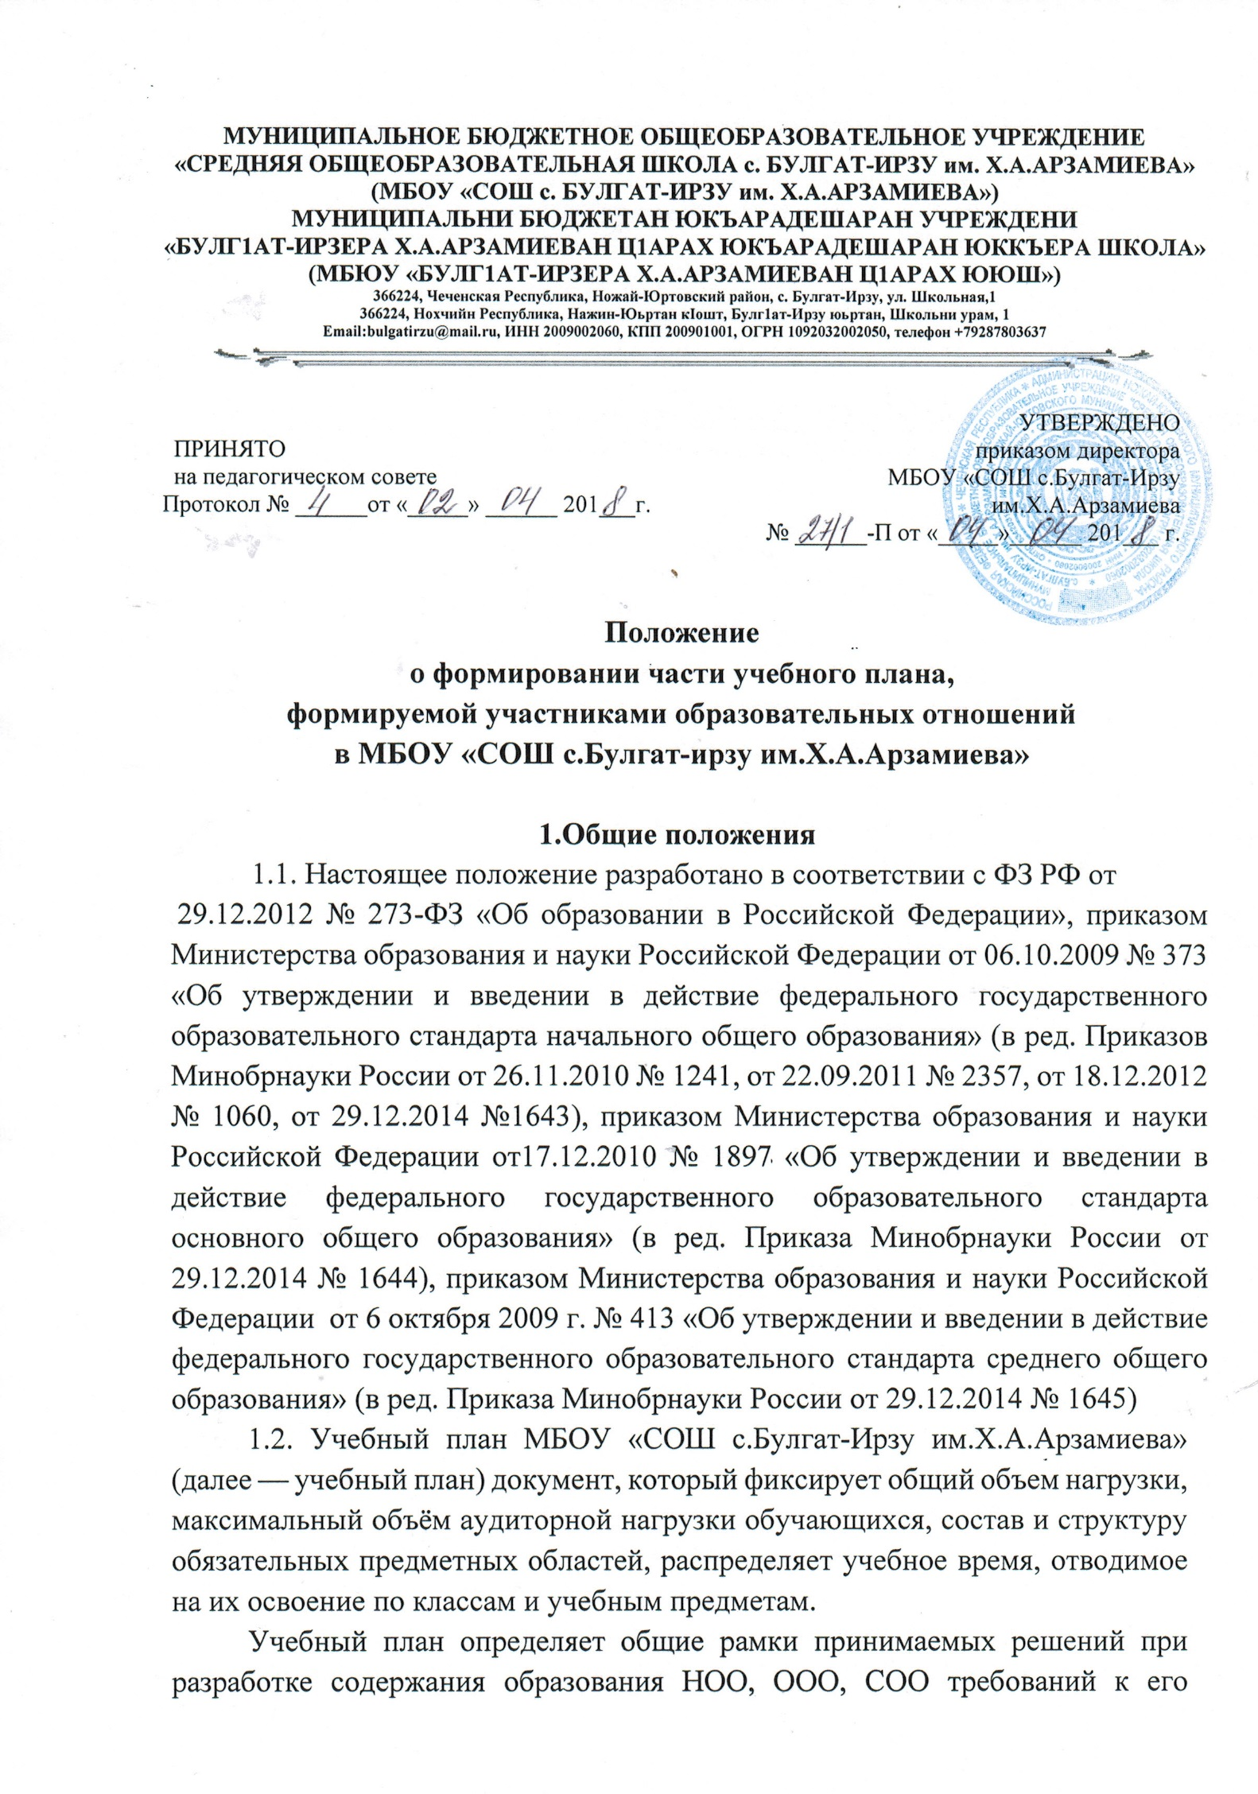усвоению и организации образовательного процесса, а также выступает в качестве одного из основных механизмов его реализации.
1.3. Учебный план, реализующий федеральный государственный образовательный стандарт, состоит из двух частей — обязательной части и части, формируемой участниками образовательных отношений.
Обязательная часть определяет состав учебных предметов обязательных предметных областей и учебное время, отводимое на их изучение по классам (годам) обучения.
Часть учебного плана, формируемая участниками образовательных отношений, обеспечивает реализацию индивидуальных потребностей обучающихся.
1.4. Данное положение регламентирует порядок распределения часов части учебного плана, формируемой участниками образовательных отношений.

2. Цель и задачи
2.1. Механизм распределения часов части учебного плана, формируемой участниками образовательных отношений, является интегрирующим фактором эффективности условий реализации учебного плана и направлен на реализацию индивидуальных потребностей, обучающихся школы путем предоставления выбора широкого спектра занятий, направленных на развитие детей.
Цель - создание организационного механизма распределения часов части учебного плана, формируемой участниками образовательных отношений.
2.2. Задачи:
- обеспечить возможность исполнения требований федерального государственного образовательного стандарта;
- разработать организационный механизм распределения часов части учебного плана, формируемой участниками образовательных отношений.

З. Организационный механизм распределения часов части учебного плана, формируемой участниками образовательных отношений
3.1.В распределении часов части учебного плана, формируемой участниками образовательных отношений, участвуют:
- обучающиеся — посредством предъявления своих образовательных запросов школе;
- педагогические работники — посредством фиксирования особенностей общеобразовательного учреждения (социокультурная среда, традиции и пр.), возможностей (ресурсов), а также своих профессиональных запросов;
- родители (законные представители) обучающихся — посредством предъявления социальных запросов школе.
Права и обязанности участников образовательных отношений определяются законодательством Российской Федерации, Уставом общеобразовательного учреждения и иными, предусмотренными Уставом, локальными нормативными актами.
3.2. Часть учебного плана, формируемая участниками образовательных отношений, обеспечивает реализацию индивидуальных потребностей обучающихся. Время, отводимое на данную часть внутри максимально допустимой недельной нагрузки обучающихся (в классе в соответствии с санитарно-гигиеническими требованиями эта часть отсутствует), может быть использовано:
- на увеличение учебных часов, отводимых на изучение отдельных учебных предметов обязательной части;
- на введение учебных, элективных курсов, обеспечивающих различные интересы обучающихся, в том числе этнокультурные.
  - С целью выбора учебных предметов, курсов части учебного плана, формируемой участниками образовательных отношений, на основании приказа директора школы, ежегодно в апреле — мае проводятся родительские собрания 1- 11 классов школы.
Родители (законные представители) обучающихся выбирают учебные предметы, курсы части учебного плана, формируемой участниками образовательных отношений, на один учебный год.
  - В целях принятия обоснованного решения участникам образовательных отношений заблаговременно предоставляется возможность ознакомления с банком данных учебных предметов, курсов, реализация которых возможна на соответствующем уровне образования.
  - Родители (законные представители) в ходе собрания обсуждают все приемлемые варианты и председатель родительского комитета пишет заявление на имя директора (приложение 1),в котором просит увеличить количество часов в учебном плане для __ класса по выбранному учебному предмету, курсу, вносимый в часть учебного плана, формируемой участниками образовательных отношений. Классные руководители передают протоколы собраний и заявления председателей родительских комитетов заместителю директора по учебно-воспитательной работе.
  - Решение о распределении часов части учебного плана, формируемой участниками образовательных отношений, принимается на заседании педагогического совета школы.
  - Учебный план утверждается приказом директора школы.

4. Права и обязанности обучающихся
4.1. Обучающийся обязан выполнить программы выбранных учебных предметов, курсов части учебного плана, формируемой участниками образовательных отношений, в объеме, определенном программой предмета.
4.2. Объем учебной нагрузки обучающегося в неделю не должен превышать максимально допустимого (согласно учебному плану).

5. Ответственность педагога, педагогического работника
5.1. Педагог, педагогический работник несет ответственность за выполнение программы учебного предмета, курса части учебного плана, формируемой участниками образовательных отношений.
5.2. Педагог, педагогический работник несет ответственность за ведение документации, своевременность и правильность отчетов.
5.3. Педагог, педагогический работник обеспечивает посещение занятий обучающимися, которые выбрали соответствующий учебный предмет.

4. Оценивание
4.1. Оценка учебных предметов, курсов части учебного плана, формируемой участниками образовательных отношений, осуществляется по следующей системе:
- учебные предметы, учебные курсы оцениваются по пятибалльной системе и учитываются при выставлении оценки за четверть (полугодие), год по предмету учебного плана;
- элективные курсы до 34 часов, элективные курсы по профориетационной работе оцениваются по зачетной системе (зачтено, не зачтено);
- элективные курсы от 34 часов и более оцениваются по пятибалльной системе.

5. Документация
5.1. Учебные предметы, учебные курсы части учебного плана, формируемой участниками образовательных отношений, оформляются в классных журналах.
5.2. Элективные курсы части учебного плана, формируемой участниками образовательных отношений, оформляются в журналах для элективных курсов.
5.3. Оформление, ведение и хранение журналов осуществляется в соответствии с Положением о порядке ведения, проверки и хранения журналов.
5.4. Заявления председателей родительских комитетов по вопросам формирования учебного плана, выписки из протоколов родительских собраний хранятся в приложении к основной образовательной программе соответствующего уровня.

6. Контроль за проведением курсов по выбору
6.1. Контроль за формированием части учебного плана, формируемой участниками образовательных отношений, осуществляет заместитель директора гимназии по УВР.
6.2. Срок действия Положения неограничен.

Приложение 1

Директору МБОУ
«СОШ с.Булгат-Ирзу им.Х.А.Арзамиева»
А.О.Орзумиеву
председателя родительского комитета ______ класса
___________________________________________,
(ФИО полностью)

заявление.

Прошу Вас увеличить количество часов в учебном плане для __ класса с ____ до ____ на изучение учебного предмета «_________________________» за счет части, формируемой участниками образовательной отношений с 01.09.201… года _

«____»_______.201__г __________ ________________

